**Ficha número 5**

**Asignatura: Educación Matemática Curso: 3° Básico A**

**Fecha: 04 al 10 de Mayo Docente: Romina Ramírez Quintana**

**Nombre del Alumno:_____________________________________________________________**

**I.- Objetivo de Aprendizaje:** Identificar y describir las unidades, decenas y centenas en números del 0 al 1 000, representando las cantidades de acuerdo a su valor posicional, con material concreto, pictórico y simbólico.

**II.- Contenido:** Valor posicional, unidades y decenas

**III.- Objetivo de la clase: R**epresentar, descomponer y componer unidades, decenas de un conjunto dado buscando equivalencias, representar cantidades de acuerdo a su valor posicional

**IV.- Indicaciones generales:**

1-. Escribe en el cuaderno de matemática la fecha y el objetivo de la clase

2-. Apóyate con un adulto y resuelve cada una de las páginas del (texto del ministerio de educación) cuaderno de ejercicios del alumno de Educación Matemática (páginas 17 a la 19).

3-. Si tienes dudas consultar a la docente por correo electrónico [profesorarominaramirez@gmail.com](mailto:profesorarominaramirez@gmail.com)

**VI.-** **Retroalimentación:**

6-. a-. son los mismos dígitos en diferente posición. b-. cada uno tiene distinto valor

7-. a-. son los mismos dígitos y cada uno tiene el diferente valor. b-. centena – unidad – decena

c-. decena – centena – unidad. d-. unidad – decena – centena.

8-. 521, 542, 563, 584

9-. a-. 397 = 300 + 90 + 7 b-. 581= 500 + 80 + 1 c-. 407= 400 + 0 + 7

10-. a-. 5 b-. 800 – 4 c-. 90 - 0 d-. 100 + 30

11-. a-. 600 + 20 + 4 b-. 900 + 0 + 3

12-. a-. 2centena + 6 decena + 8 unidades b-. 7centenas+ 4 decenas + 4 unidades.

13-. a.- 539 b-. 287 c-. 733 d-. 401

14-. a-. Verdadero b-. Falso c-. Verdadero d-. Falso

**VII.- Fecha de envío**: Domingo 10 de Mayo de 2020.

**VIII.- Cómo y/o donde enviar** : Reenviar las páginas a la docente a través del correo [profesorarominaramirez@gmail.com](mailto:profesorarominaramirez@gmail.com) o asistir al establecimiento el día Lunes 04 de Mayo y entregarlo a la docente.

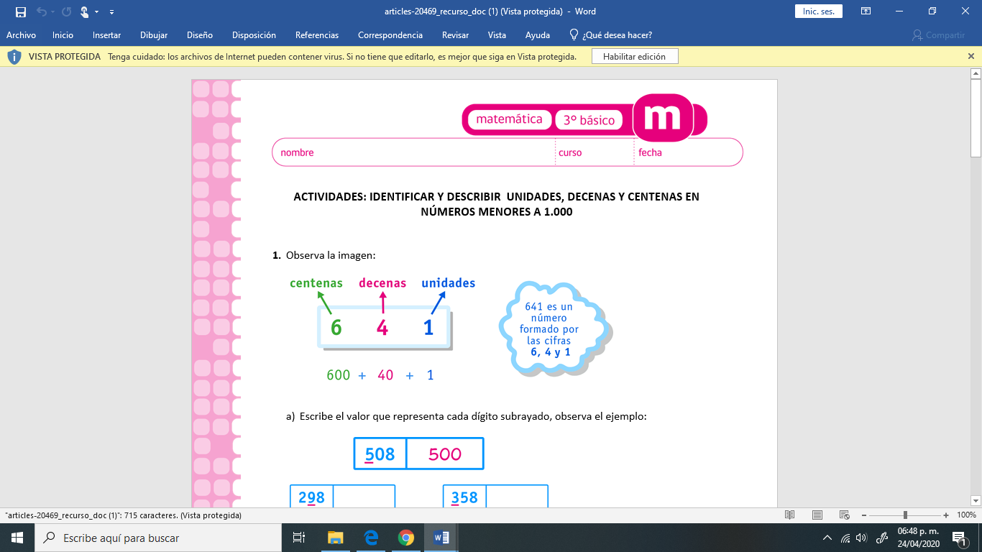**V.- Actividad a desarrollar** :